小弟我是deeplabcut的初學者.
但我試著跑deeplabcut.train_network(config)的時候一直會收到重複的下列提示:
2023-10-31 00:57:59.904046: I tensorflow/stream_executor/platform/default/dso_loader.cc:44] Successfully opened dynamic library cudart64_100.dll
Loading DLC 2.3.6...
DLC loaded in light mode; you cannot use any GUI (labeling, relabeling and standalone GUI)
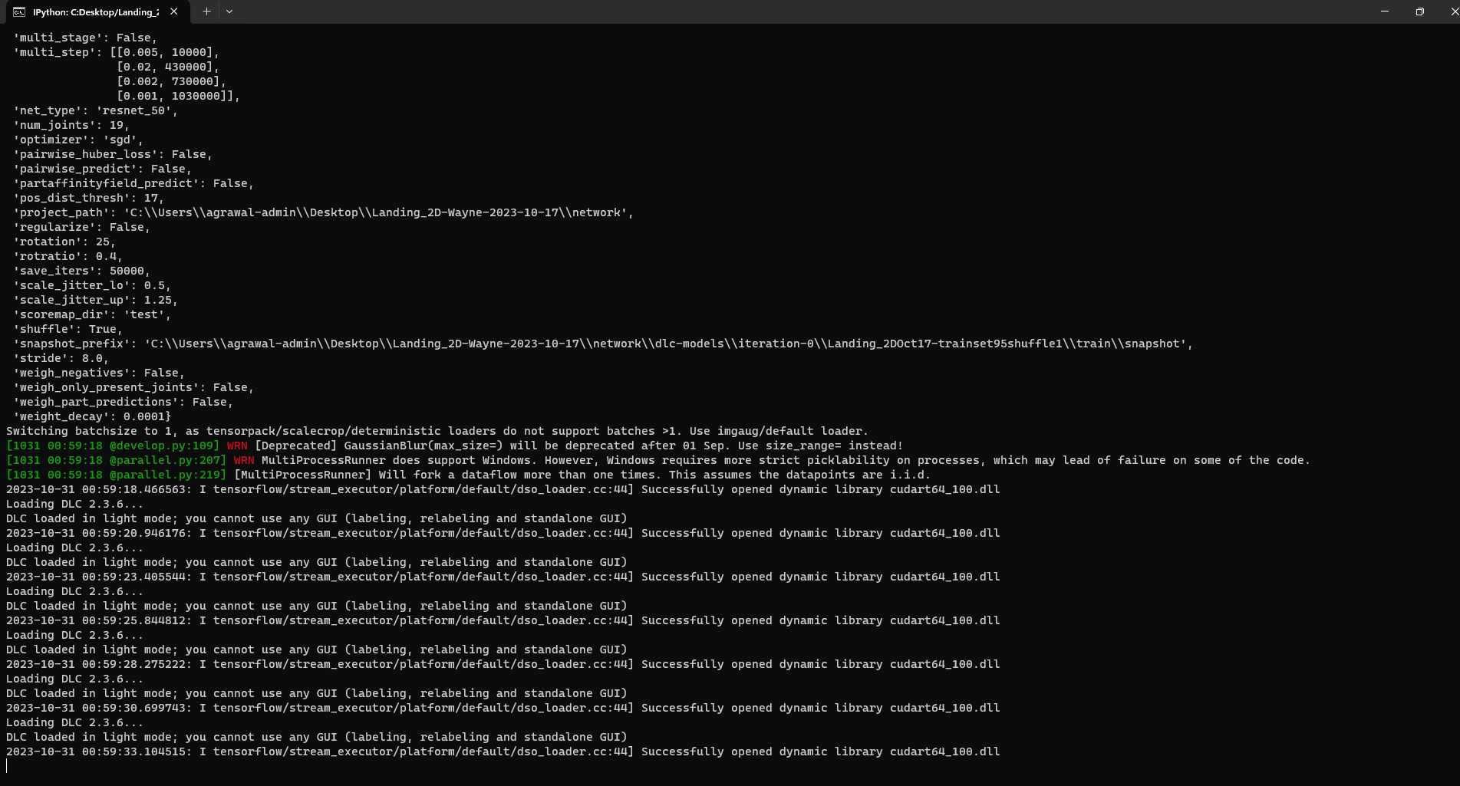

爬過了好多文可還是不知到是為什麼.
我的CUDA是10.0的
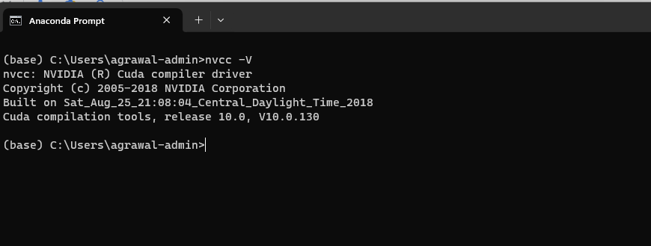
cudNN 是7.4.1, tensorflow-gpu 是1.15.0
python 是 3.7
我看這網站(https://www.tensorflow.org/install/source#gpu)上寫這幾個版本是相容的但為什麼train_network就是跑不動而且會收到重複提示?
我的system variables 也確認過有改過來.
以下是所有安裝的packages.
